Асинхронный счетчик.
Асинхронный двоичный счетчик представляет собой совокупность последовательно соединенных триггеров (D - или JK ), каждый из которых ассоциируется с битом в двоичном представлении числа. Если в счетчике m триггеров, то число возможных состояний счетчика равно 2^{m}, и, следовательно, модуль счета М также равен 2^{m}. Счетная последовательность в двоичном суммирующем счетчике начинается с нуля и доходит до максимального числа 2^{m} - 1, после чего снова проходит через нуль и повторяется. В вычитающем двоичном счетчике последовательные двоичные числа перебираются в обратном порядке, и при повторении последовательности максимальное число следует за нулем.
Рассмотрим устройство двоичного суммирующего счетчика по модулю М=16, выполненного на базе JK-триггеров (рис. 3.33, а).
Как видно из рис. 3.33, (а), синхронизирующие входы всех триггеров, кроме крайнего левого (Т1), соединены с выходами предыдущих триггеров. Поэтому состояние триггера меняется в ответ на изменение состояния предыдущего триггера.
Из таблицы состояния счетчика (рис. 3.33, б) легко заметить, что значение разряда в выбранной позиции меняется тогда, когда в соседней справа позиции состояние переходит из “1” в “0”, управление триггерами осуществляется задним фронтом синхроимпульсов (отрицательным перепадом напряжения импульса синхронизации).

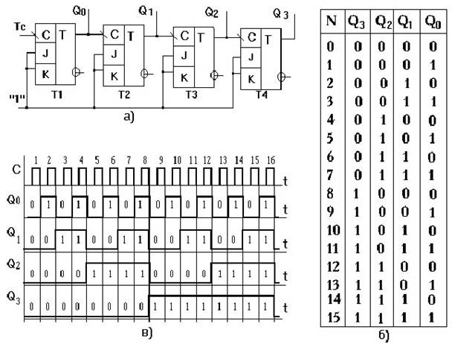
Рис. 3.33. Схема а), таблица состояний триггеров б) и временные диаграммы, поясняющие работу в) последовательного четырехразрядного счетчика на
JK - триггерах

Временные диаграммы, поясняющие работу асинхронного суммирующего счетчика приведены на рис. 3.33, в.

